Проводимо канікулярний час змістовно
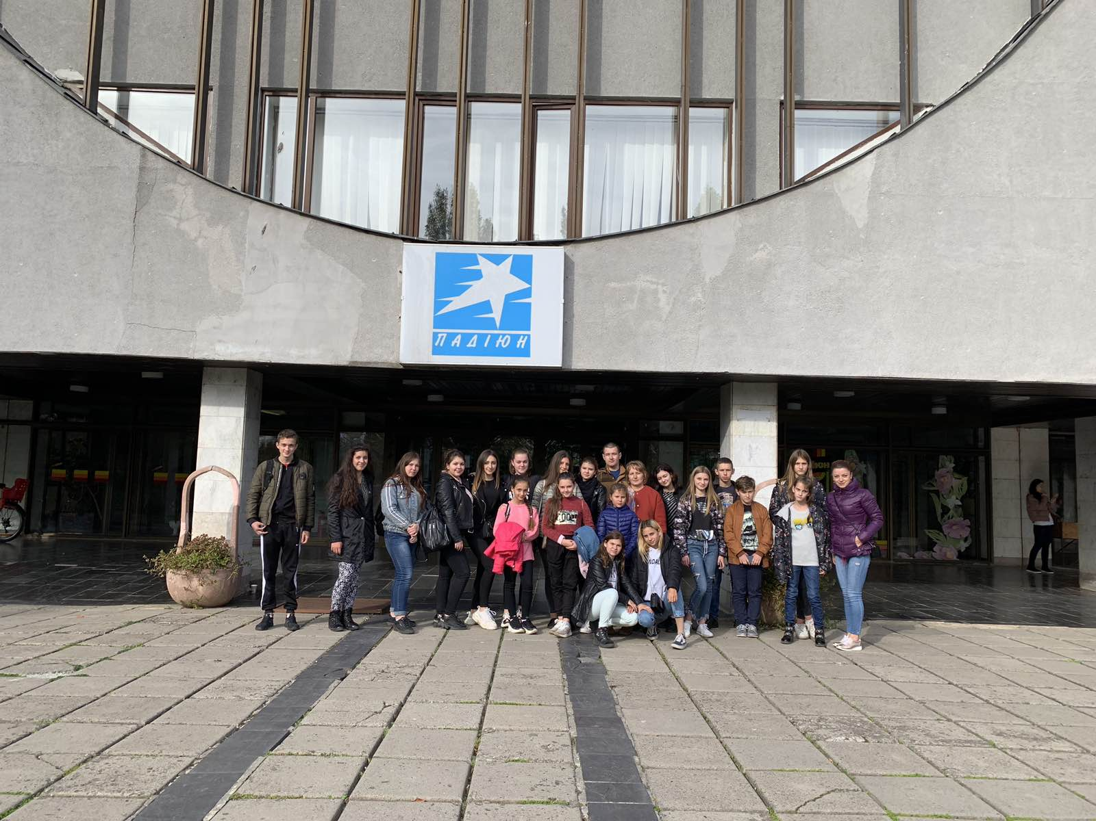
Учнівське самоврядування Кобилецько-Полянської ЗОШ І-ІІІ ступенів «ЛІДЕР», за сприяння батьківського комітету, здійснило екскурсію в обласний центр, метою якого було відвідування визначних місць та ознайомлення з роботою Закарпатського обласного палацу дитячої та юнацької творчості «ПАДІЮН». Цікавими були розповіді екскурсоводів, а також майстер-клас проведений на базі ПАДІЮНу керівником гуртка «Декоративного дизайну – Гичка В.М. з виготовлення осінньої листівки.
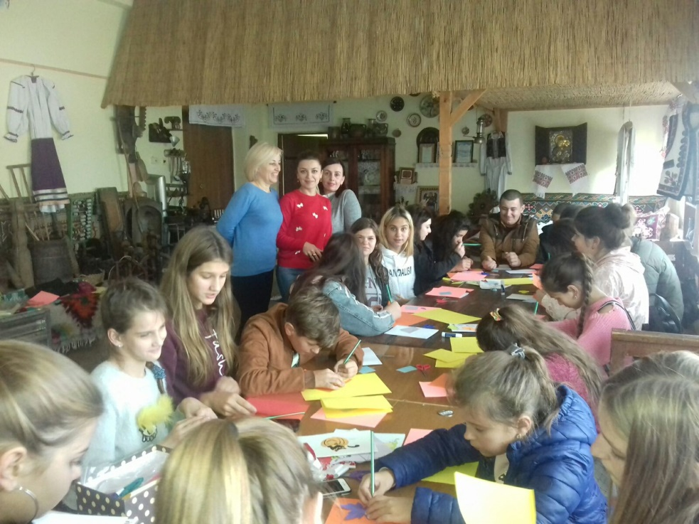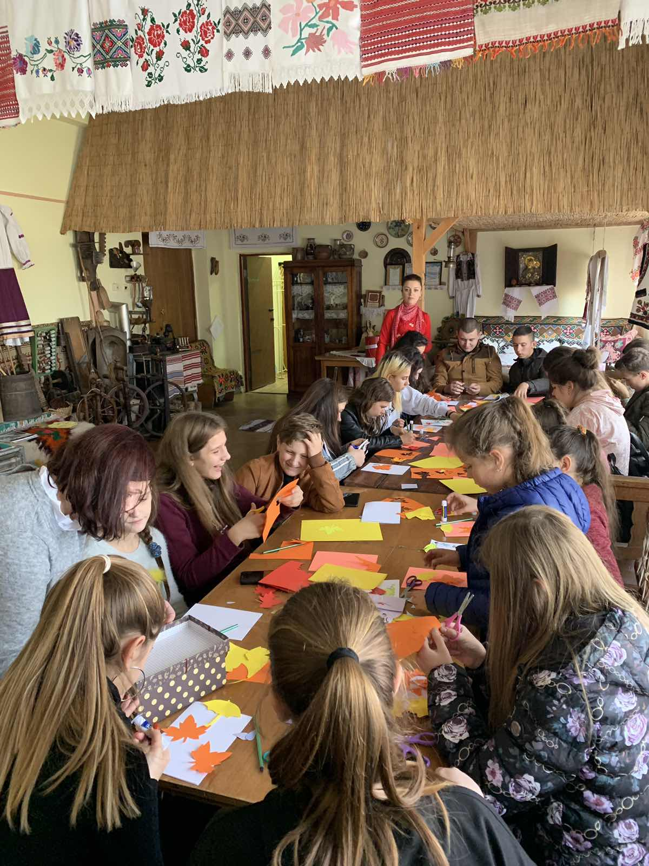
Незабутньою була екскурсія в самому приміщенні ПАДІЮНу, де збережені старожитності з цілої області. Особливі враження отримали від переглянутої проектної роботи, виконаної гуртківцями ПАДІЮНу «Минуле в руках майбутнього». Учні з захопленням розглядали міні-макети старих сіл та замків Закарпаття, виготовлені з паперу, глини, тирси за особливою технологією.
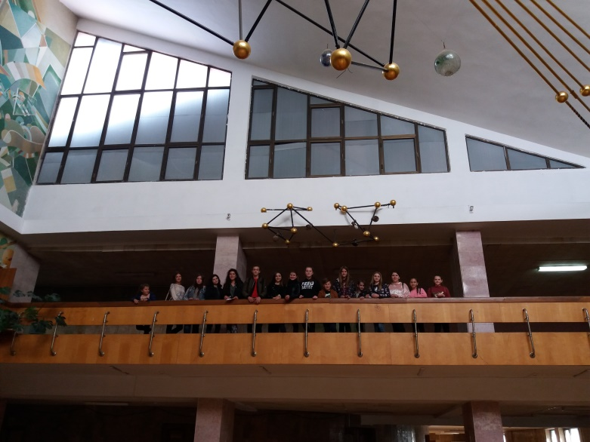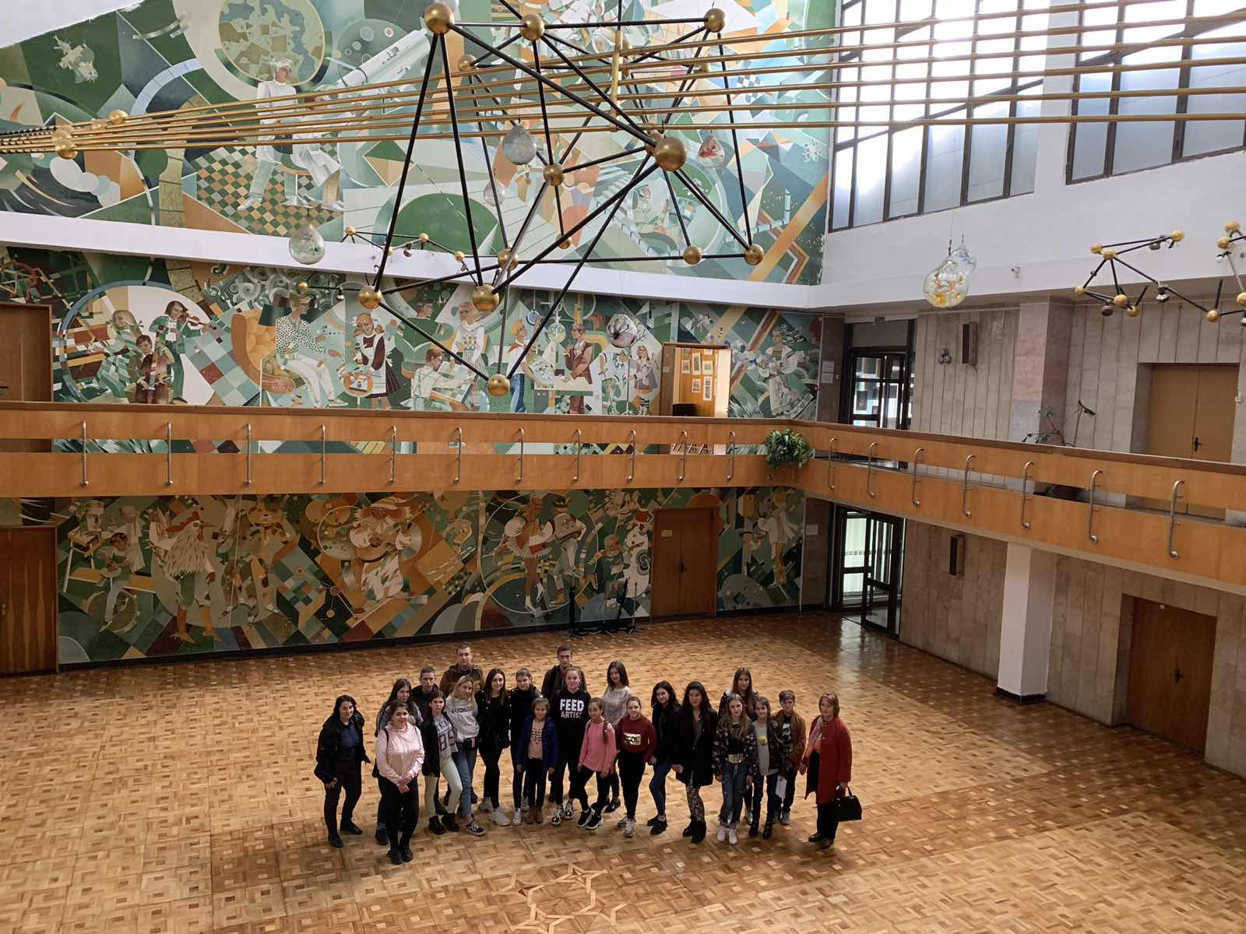
Учням запам’яталась екскурсія у Закарпатський музей народної архітектури та побуту, або музей Старе село в Ужгороді.
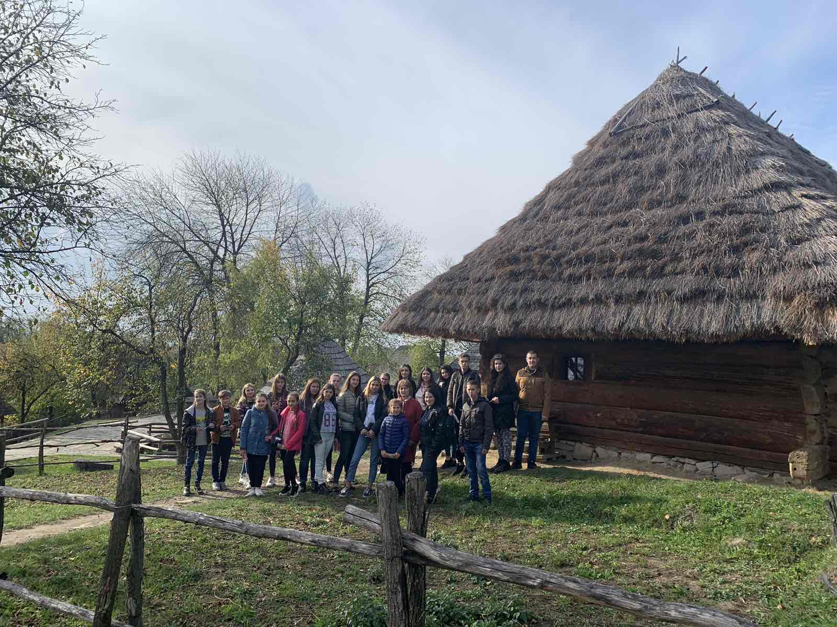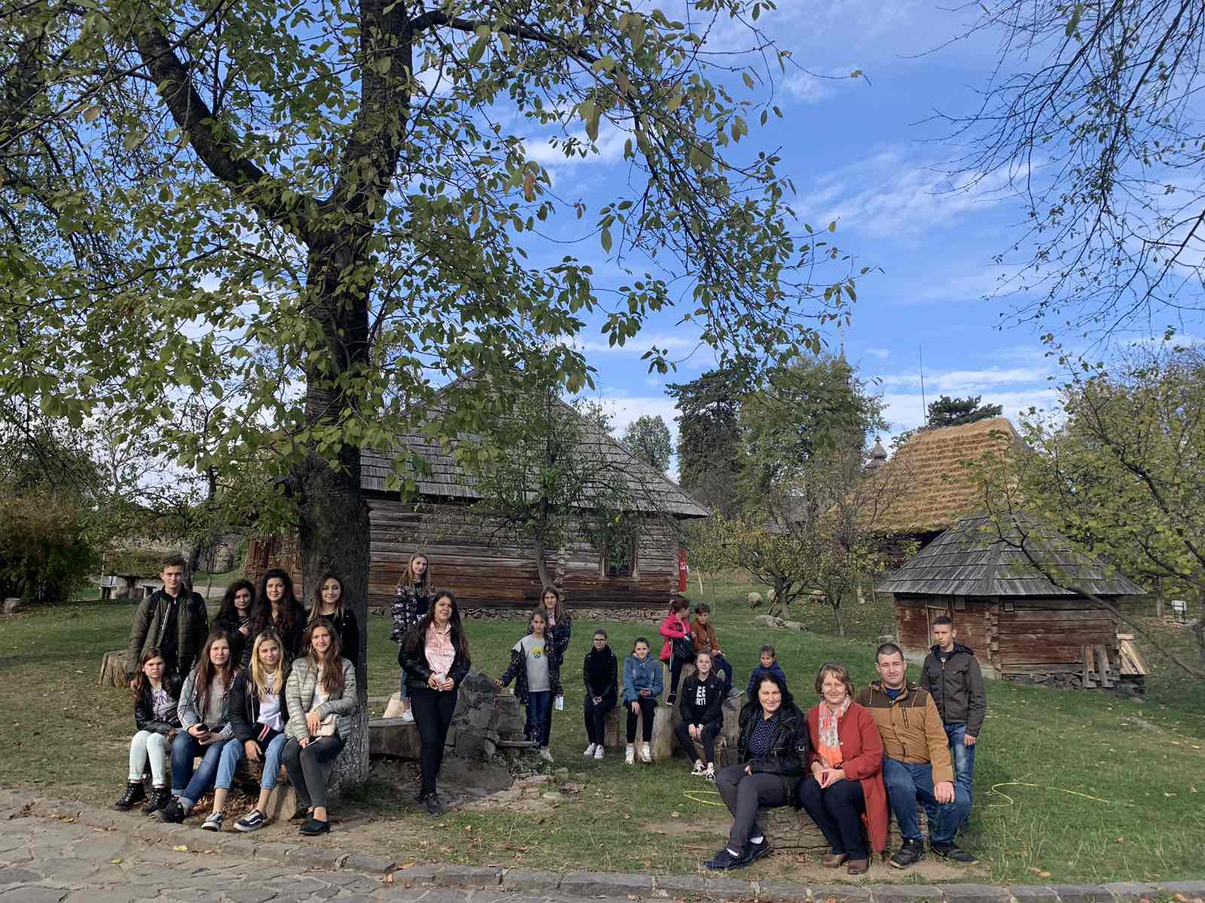
Всі його експонати можна побачити під відкритим небом: це дивовижні будови низинних і гірських районів краю. У музеї навіть є своя народна школа – привезена з села Синевирська Поляна Міжгірського району. Заклад побудовано у другій половині XIX ст. з смерековго дерева за традиційною зрубної техніці.
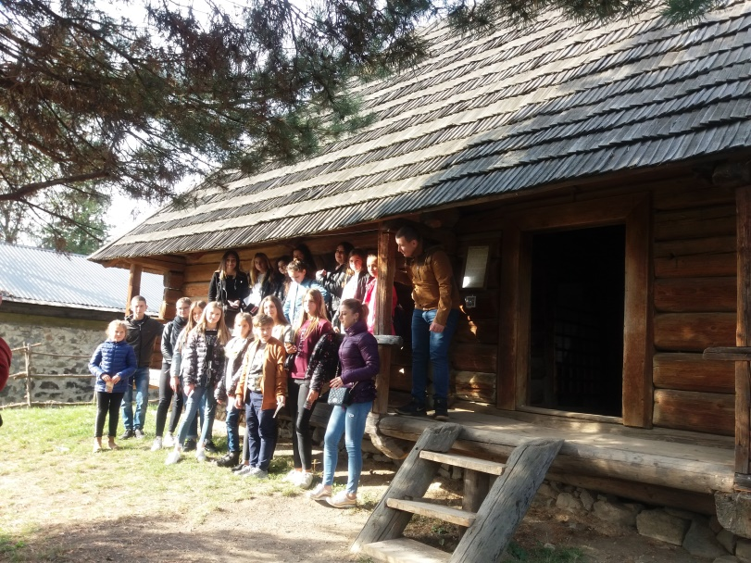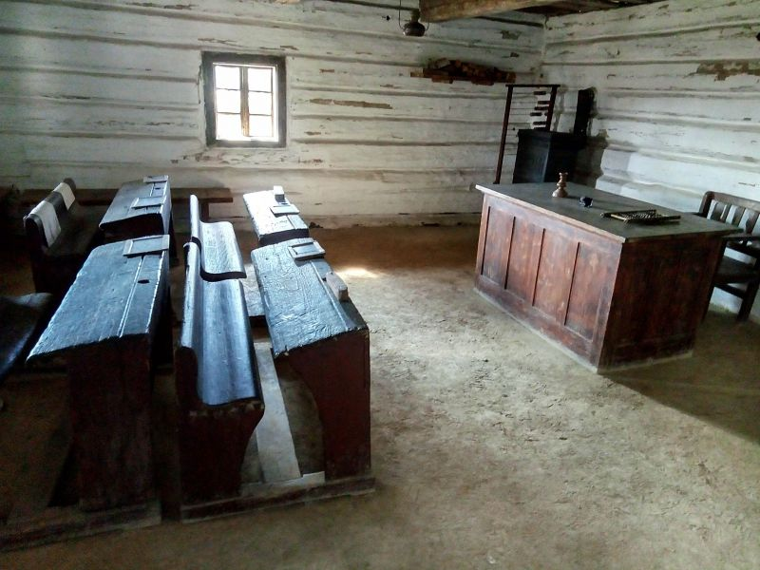
Музей-скансен Старе село в Ужгороді зачаровує кожного, хто побував тут хоча б раз в житті, адже переносить в минуле дивного краю, демонструючи унікальні історичні архітектурні принади і традиції кінця XIX – першої чверті XX ст. Це як ніби потрапити в Закарпатті в мініатюрі!
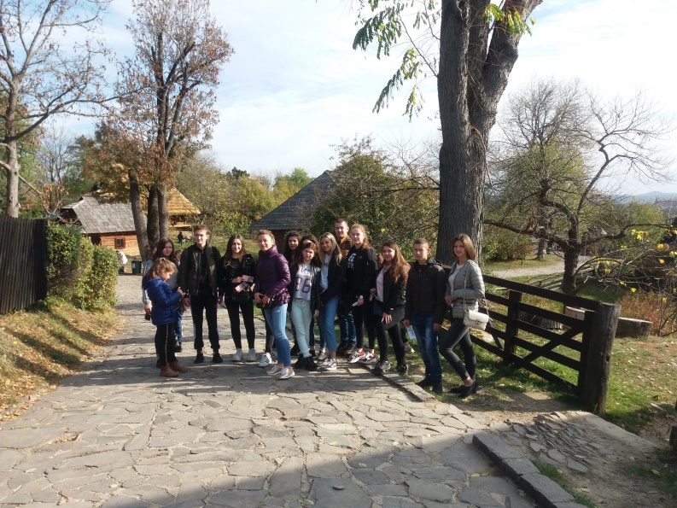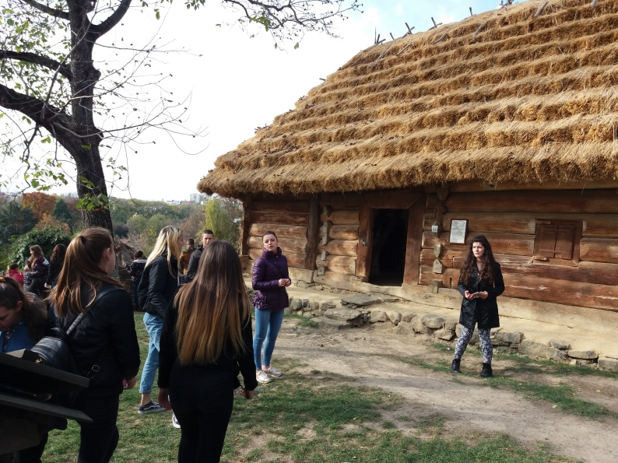
Ще одну дуже цікаву екскурсію було влаштовано для учнів у приміщенні палацу Ужгородського замку, де сьогодні діє Закарпатський краєзнавчий музей. Тут безліч просторих експозиційних залів, кожен з яких можна назвати окремим музеєм у музеї. Один розповідає про природу краю від найдавніших часів, інший – показує красу національного одягу місцевих українців, третій – розказує про національні музичні інструменти, є й присвячений історії династій, які правили замком. І все це складає величезну історичну картину, споглядання якої збагачує духовно та інтелектуально.
